PRACTICA 9b. ACTUALIZACIÓN DE EXIST
Con el documento universidad.xml
- Añade un empleado al departamento que ocupa la posición 2. Los datos son el salario 2340, el puesto Técnico, y nombre Pedro Frail.

update insert
<empleado salario="2340"><puesto>Técnico</puesto>
<nombre>Pedro Fraile</nombre></empleado>
into /universidad/departamento[2]
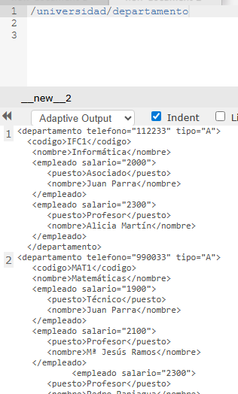

- Actualiza el salario de los empleados del departamento con código MAT1. Sumar al salario 100.

for $em in /universidad/departamento[codigo='MAT1']/empleado
let $sal := data($em/@salario)
return update value $em/@salario
with data($sal)+100

Antes
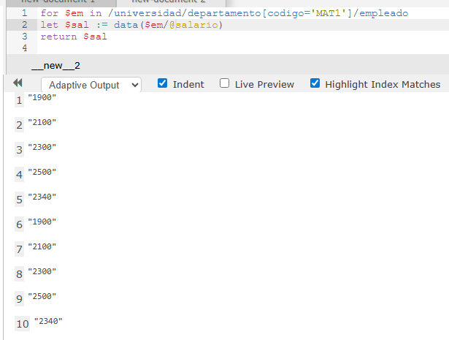

Después
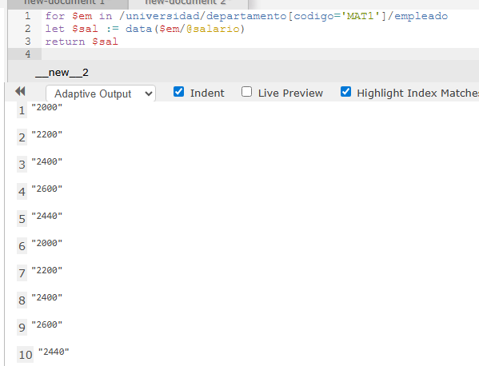
- Renombra el nodo DEP_ROW del documento departamentos.xml por filadepar.

update rename /departamentos/DEP_ROW as 'filadepart'

Antes
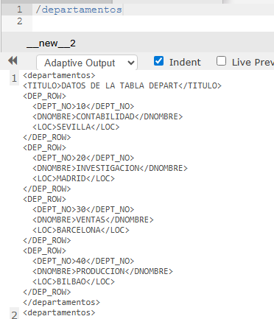
Después
